淮阴区2020年国民经济和
社会发展统计公报
淮阴区统计局
国家统计局淮阴调查队

2020年，全区人民在区委、区政府的正确领导下，积极应对复杂多变的经济形势，解放思想、奋力拼搏，一手抓“新冠”疫情防控，一手抓经济发展，努力推动经济社会健康有序发展，国民经济运行总体良好，各项社会事业取得新的进步，为全面建设“四个新淮阴”奠定了良好基础。
一、综合
初步核算，全年地区生产总值549.76亿元，按可比价计算，比上年增长3.1%。分产业看，第一产业增加值78.67亿元，增长1.8%；第二产业增加值210.04亿元，增长2.7%；第三产业增加值261.05亿元，增长3.7%。经济结构进一步优化，三次产业增加值比例由上年的14.04:40.13:45.83，调整优化为14.31:38.21:47.48。

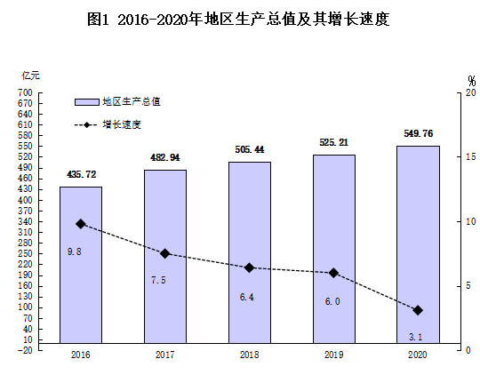
二、农业
全年粮食种植面积147.82万亩，比上年增加1.64万亩；油料种植面积5.03万亩，比上年减少0.15万亩；蔬菜种植面积46.27万亩，比上年增加0.84万亩。
全年粮食产量69.35万吨，比上年增加0.51万吨。其中，夏粮产量29.66万吨，增产0.77万吨；秋粮产量39.68万吨，减产0.27万吨。全年油料产量6.09万吨，增产0.37万吨。
全年肉类总产量6.35万吨，比上年增长7.4%。其中，猪肉产量3.79万吨，增长38.2%；牛肉产量0.07万吨，与上年持平；羊肉产量0.04万吨，比上年下降20%；生猪年末存栏30.4万头，比上年增长233.6%；生猪出栏46.28万头，比上年增长38.2%；禽蛋产量1.64万吨，比上年下降27%。
全年水产品产量2.15万吨，下降6.2%。其中，养殖水产品产量1.85万吨，下降3.5%。
全年木材产量1.37万立方米，比上年下降1.3%。

三、工业和建筑业
全年工业增加值164.11亿元，按可比价计算,比上年增长3.6%。规上工业实现利润8.43亿元，比上年下降27.0%。

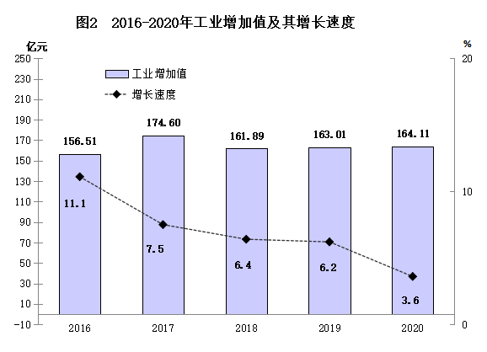

表1 工业主要产品产量
主要工业产品产量 | 单位 | 2019年 | 2020年 | 增幅（%)
水泥 | 吨 | 2435872 | 2397462 | -1.6
商品混凝土 | 立方米 | 3392717 | 3594531 | 6.0
钢材 | 吨 | 98860 | 58468 | -40.9
无缝钢管 | 吨 | 86068 | 57533 | -33.2
小麦粉 | 吨 | 33559 | 31386 | -6.5
饲料 | 吨 | 379299 | 531751 | 40.2
非织造布（无纺布） | 吨 | 13561 | 13537 | -0.2
人造板 | 立方米 | 130901 | 131820 | 0.7
蚕丝 | 吨 | 307 | 129 | -58.1
鞋 | 万双 | 1278 | 479 | -62.5
发电量 | 万千瓦小时 | 468896 | 462735 | -1.3
火力发电量 | 万千瓦小时 | 465770 | 452270 | -2.9

表2 2020年规模以上工业企业实现利润及其增长速度
单位：亿元
指 标 | 利润总额 | 增幅（%）
规模以上工业 | 8.43 | -27.0
其中：农副食品加工业 | 3.12 | -13.4
纺织业 | 0.09 | -18.1
纺织服装、服饰业 | 0.13 | -78.3
化学原料和化学制品制造业 | 0.54 | -63.8
非金属矿物制品业 | 1.49 | -25.7
金属制品业 | 0.32 | 39.8
通用设备制造业 | 0.41 | 116.6
电气机械和器材制造业 | -0.01 | -105.8
电力、热力生产和供应业 | -1.16 | -607.3

全年建筑业完成总产值251.12亿元，外出施工产值70.44亿元。全年全社会建筑业增加值46.01亿元，比上年下降0.5%。全区具有资质等级的总承包和专业承包建筑业企业实现利润14.5亿元，增长13.89%。

四、固定资产投资
全年规模以上固定资产投资比上年下降33.8%。其中：固定资产项目投资比上年下降43.6%；房地产投资比上年增长55.8%。

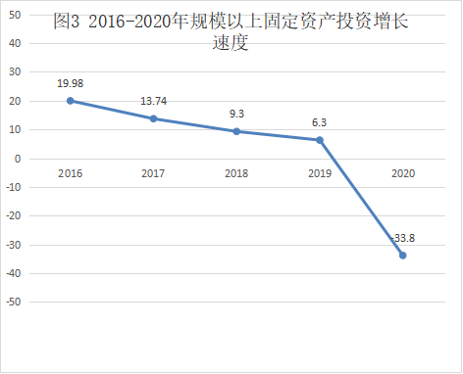

按产业划分，第一产业投资比上年增长23.9%；第二产业投资比上年下降56.5%；第三产业比上年增长20.6%。
表3 2020年分行业固定资产项目投资增速
指标名称 | 增幅(%)
自年初累计完成投资（万元） | -43.6
其中：本年新开工 | -54.2
其中：国有经济控股 | 53.9
其中：基础设施投资 | 67.1
其中：民间投资 | -52.5
其中：高新投资 | -91.9
其中：高耗能投资 | -21.2
其中：城建投资 | -43.3
1、按构成分
建筑安装工程 | -38.4
设备工器具购置 | -60.1
其他费用 | 87.1
其中：建设用地费 | 187.1
2、按建设性质分
其中：（1）新建 | 12.4
其中：（2）扩建 | -86.6
其中：（3）改建 | -73.9
其中：（7）单纯购置 | -100
3、按登记注册类型分
内资企业 | -42.7
港、澳、台商投资企业 | -73.7
外商投资企业 | 314.6
4、按产业分
①第一产业 | 23.9
②第二产业 | -56.5
工业 | -56.5
工业技改投资 | -84.8
③第三产业 | 20.6
5、按国民经济行业分
农林牧渔业 | 54.5
采矿业 | -96.1
制造业 | -66.2
电力热力燃气及水的生产和供应业 | 127.4
批发和零售业 | -51.8
交通运输仓储和邮政业 | -19.4
房地产业 | 42.5
租赁和商务服务业 | -15.8
科学研究和技术服务业 | -86.7
水利环境和公共设施管理业 | -84.3
教育 | 386.3
卫生和社会工作 | 126.6

全年完成房地产开发投资投资43.6亿元，增长35.7%；住宅用房投资32.1亿元，下降42.7%。
表4 2020年房地产开发和销售主要指标完成情况
指 标 | 单 位 | 绝对数 | 增幅（%）
投资完成额 | 万元 | 436419 | 35.7
其中：住宅 | 万元 | 321054 | 42.7
其中：90平方米以下住宅 | 万元 | 32244 | -35.5
房屋施工面积 | 平方米 | 4565233 | 9.1
其中：住宅 | 平方米 | 3358219 | 14.0
房屋新开工面积 | 平方米 | 951366 | 23.2
其中：住宅 | 平方米 | 783541 | 66.9
房屋竣工面积 | 平方米 | 896066 | 83.2
其中：住宅 | 平方米 | 574823 | 52.9
商品房销售面积 | 平方米 | 784769 | -34.4
其中：住宅 | 平方米 | 647821 | -34.3
本年实际到位资金 | 万元 | 628855 | -5.2
其中：国内贷款 | 万元 | 96460 | 103.9
其中：个人按揭贷款 | 万元 | 118713 | -13.7
本年购置土地面积 | 平方米 | 480927 | 318.0

五、贸易
全年社会消费品零售总额181.6亿元，比上年增长2.5%。

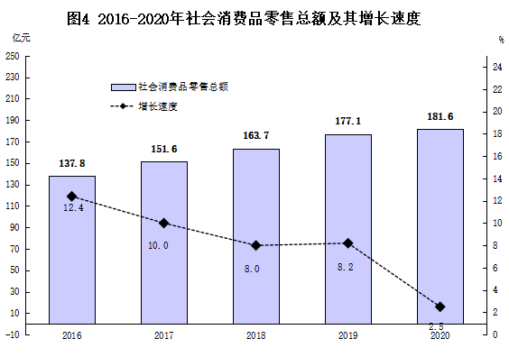
在限额以上批发和零售企业的消费品中，粮油类销售额累计比上年增长16.6%，肉禽蛋类增长22.7%，服装类减少5.3%，化妆品类减少1.6%，日用品类增长48.2%，家用电器和音像器材类减少12.2%，中西药品类增长1.6%，文化办公用品类增长12.6%，化工材料及制品类增长11.8%，汽车类增长15.2%。
全年全年货物进出口总额24479.4万美元，比上年下降25.75%。其中，出口总额18139.6万美元，同比下降6.85%，进口总额6339.5万美元，同比下降53.02%。
全年实际利用外资8384.7万美元，比上年下降36.4%。

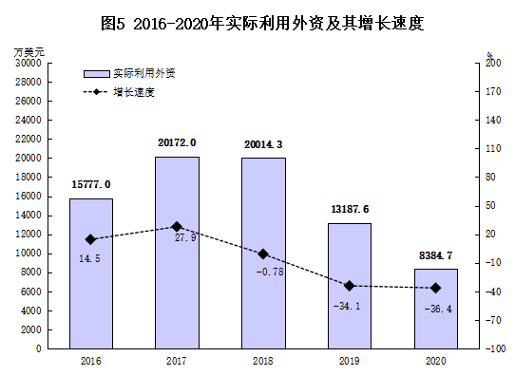

六、交通运输和邮政
全年交通运输、仓储和邮政业增加值18.05亿元，比上年增长5.5%。
交通公路总里程2141.4公里，其中等级公路1906.4公里。全年农公班车客运量415万人次，客运周转量5350万人公里。全年内河港口完成货物吞吐量1020.3万吨，比上年下降10.6%。
2020年民用汽车拥有量137691辆，其中私人汽车拥有量128784辆。
邮政业务总量21421.7万元，增长42%。
七、财政和保险
地方财政收入404519万元，增加 7688 万元，增长 1.94 %，一般地方财政公共预算收入255701万元，增长 11750万元，增长4.82 %；公共预算收入中各项税收收入 211145 万元，减少3725万元，减少1.73 %。
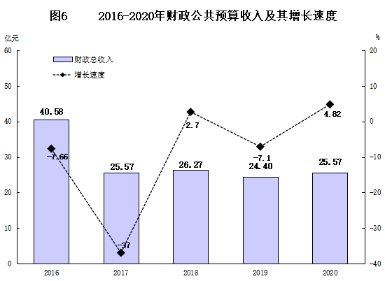

表5 全年财政收入分项情况
指 标 | 2019年 | 2020年 | 增幅（%）
中央财政收入 | 147922 | 148979 | 0.71
增值税 | 97248 | 101543 | 4.42
消费税 | 52 | 153 | 194.23
企业所得税 | 29000 | 31127 | 7.33
个人所得税 | 17127 | 16156 | -5.67
地方财政收入 | 396831 | 404519 | 1.94
公共预算收入 | 243951 | 255701 | 4.82
各项税收 | 214870 | 211145 | -1.73
增值税 | 107127 | 101543 | -5.21
营业税
企业所得税 | 14049 | 20644 | 46.94
个人所得税 | 11418 | 10771 | -5.67
公共财政预算支出 675783万元，减少0.12%。全年教育支出109059 万元，增长2.74 %；医疗卫生支出 52812万元，下降26.85 %；社会保障和就业支出 118629万元，增长 16.95%；城乡社区事务支出36190 万元，下降49.92 %；节能环保支出 10740万元，下降 37.31%；科学技术支出 7293万元，增长18.53%；农林水事务支出100738 万元，增长0.50 %；文化体育与传媒支出17279 万元，增长357.36 %；财政对社会保障基金补助支出 70430万元，下降19.47%。
全年保险公司保费收入72289万元。其中财产险业务保费收入39099万元，人身险业务保费收33190万元。
八、教育和科学技术
2020年全区共有学校163所。其中高级中学4所（含民办学校2所）；完全中学1所；初级中学21所（含1所民办）；九年一贯制学校8所（含民办学校3所）；完全小学34所（含市属淮安市长征小学）；小学教学点12所；特殊教育学校1所；中职学校1所；公办幼儿园64所（含市属实验小学长征分园1所），民办幼儿园11所，公办幼儿看护点6所。
全区小学招生8743人，在校生60443人，其中女生27974人，毕业生10263人。全区初中招生9374人，在校生29336人，其中女生13931人，毕业生9807人。全区高中招生5253人，在校生12267人，其中女生6096人，毕业生2804人。幼儿园在园幼儿22159人。
全区专任教师总数7678人。其中，小学教师3286人，初中教师1908人，九年制学校教师1026人，中职教师390人，高中教师1039人，特殊教育学校29人。

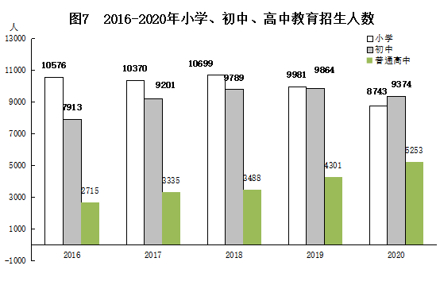
全区专利申请总量2031件，其中发明专利申请310件；专利授权1789件，其中发明专利授权141件。

九、文化、卫生和体育
年末全区共有艺术表演团体1个，文化馆1个，公共图书馆1个，全年图书总藏量12.87万册。广播电台1座，电视台1座。年末广播节目综合人口覆盖率为100%；电视节目综合人口覆盖率为100%，有线电视入户城区2.4万户，农村5.5万户。
年末全区共有医疗机构315个（包括保健所1个），其中医院8个，卫生院23个、社区卫生服务中心4个,疾病预防控制中心（防疫站）1个，卫生监督所1个。卫生技术人员4400人，其中执业医师和执业助理医师1860人，注册护士2169人。医院和卫生院床位4194张。5岁以下儿童死亡率4.89‰，婴儿死亡率2.26‰，新生儿死亡率0.75‰，产妇住院分娩比例100%。
2020年，我区竞技体育在省以上比赛中共获得奖牌42枚，其中全国比赛银牌2枚，铜牌2枚，省级比赛金牌15枚。银牌12枚，铜牌15枚。全年共向市以上运动队输送优秀体育后备人才59人。
十、环境保护、安全生产
全区主要环境指标保持较好水平。空气质量良好天数286天，达标率78.1%；PM2.5浓度为43微克/立方米，比2019年下降9.5%；淮沭河饮用水源水质良好，水质达标率100%；二氧化硫和氮氧化物较2019年同比减排比例分别为6.9%、6.4%；城区污水处理率达到95.7%；全区森林覆盖率达到24.01%，城市绿化覆盖率41.3%。
全年各类生产安全事故18起，死亡13人。
十一、人口、居民生活和社会保障
年末全区总人口为896596人，比上年末减少9452人。全年出生人口5565人，出生率为6.21‰；死亡人口7375人，死亡率为8.23‰；自然增长率为-2.02‰。
2020年淮阴区居民人均可支配收入27877.5元，同比增长4.8%。其中，农村居民人均可支配收入18471.1元，同比增长6.1%；城镇居民人均可支配收入37484.8元，同比增长3.2%。全区居民家庭食品消费支出占消费总支出的比重（恩格尔系数）为29.6%。

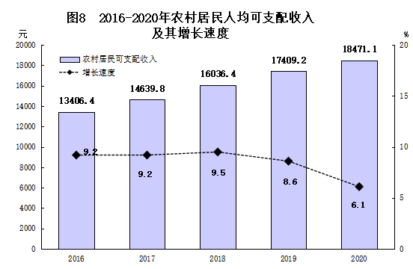
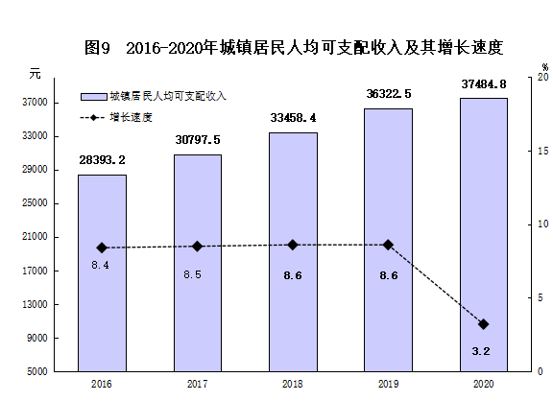

全年全区城镇新增就业6234人，城镇登记失业人员再就业7953人，城镇登记失业率控制在1.83%。
年末全区参加企业职工基本养老保险人数9.75万人，增加0.1万人。参加城乡基本医疗保险的人数795817人（其中参加城镇职工医疗保险80969人）。参加失业保险的人数4.09万人，增加0.08万人。参加城乡居民社会养老保险的人数为2422万人,减少0.32万人。
年末全区共有养老机构37个，床位4048张。全年381位城镇居民得到政府最低生活保障；16882位农村居民得到政府最低生活保障；4815位农村居民得到政府五保救济。

